3.1. ОБЩИЕ СВЕДЕНИЯ О СХЕМАХ ЭЛЕКТРИЧЕСКИХ СОЕДИНЕНИЙ

Система электроснабжения промышленного предприятия состоит из

источников питания и линий электропередачи, осуществляющих подачу и электроэнергии к предприятию, понизительных, распределительных и преобразовательных подстанций и связывающих их воздушных, кабельных линий и токопроводов, обеспечивающих на требуемом напряжении подвод электроэнергии к ее потребителям.

Различают схемы первичных и вторичных электрических соединений

электроустановок.

  - первичным цепям относят главные цепи электроустановок, по которым электрическая энергия передается потребителям.

  - вторичным цепям относят цепи, служащие для соединения вторичного электрооборудования - измерительных приборов, приборов и аппаратов управления и сигнализации, устройств релейной защиты и автоматики.

Рассмотрим схемы электрических соединений первичных цепей.

- СХЕМЫ ВНЕШНЕГО ЭЛЕКТРОСНАБЖЕНИЯ ПРЕДПРИЯТИЙ

СХЕМЫ ПОДСТАНЦИЙ

Для промышленных предприятий наиболее экономичной и надежной является централизованная система электроснабжения с применением глубоких вводов.
Электроснабжение промышленного предприятия от энергосистемы осуществляется воздушными линиями (35—220 кВ) или кабельными линиями (35-110кВ). Прием электроэнергии производится на главных понизительных подстанциях (ГПП) или на узловых распределительных подстанциях (УРП)
Главной понизительной подстанцией называется подстанция, получающая питание от энергосистемы, преобразующая и распределяющая электроэнергию на низком напряжении (6-10кВ) по предприятию или его отдельным районам.
Узловой распределительной подстанцией (УРП) называется центральная подстанция предприятия, получающая электроэнергию от энергосистемы и распределяющая ее на том же напряжении по подстанциям глубоких вводов (ПГВ) на территории предприятия.
Подстанцией глубоких вводов называется подстанция, выполненная по упрощенным схемам коммутации на первичном напряжении, получающая электроэнергию от УРП или непосредственно от энергосистемы, преобразующая и распределяющая электроэнергию на низком напряжении (6-10кВ) по отдельным районам предприятия.

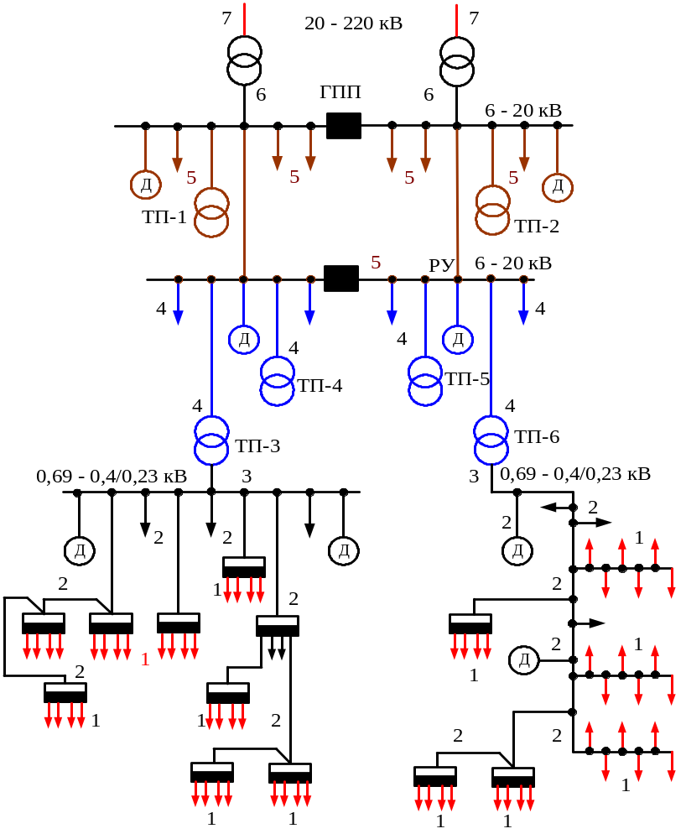

Рис 3.1 – Схема электроснабжения внутри завода
Где ГПП – главная понизительная подстанция, ТП – трансформаторная подстанция, РУ – распределительное устройство, Д – двигатель.
При построении схемы электроснабжения следует, как правило, исходить из раздельной работы линий и трансформаторов, при этом снижаются уровни токов короткого замыкания, упрощаются схемы коммутации и релейной защиты.

    - ВНУТРИПРОМЫШЛЕННЫЕ ЭЛЕКТРИЧЕСКИЕ СХЕМЫ

Распределение электрической энергии во внутрипромышленных электрических сетях выполняется по радиальным, магистральным или смешанным схемам в зависимости от территориального размещения нагрузок, их значения, требуемой степени надежности и других особенностей проектирования предприятия.
Радиальные схемы распределения применяют в тех случаях, когда нагрузки рассредоточены по предприятию.

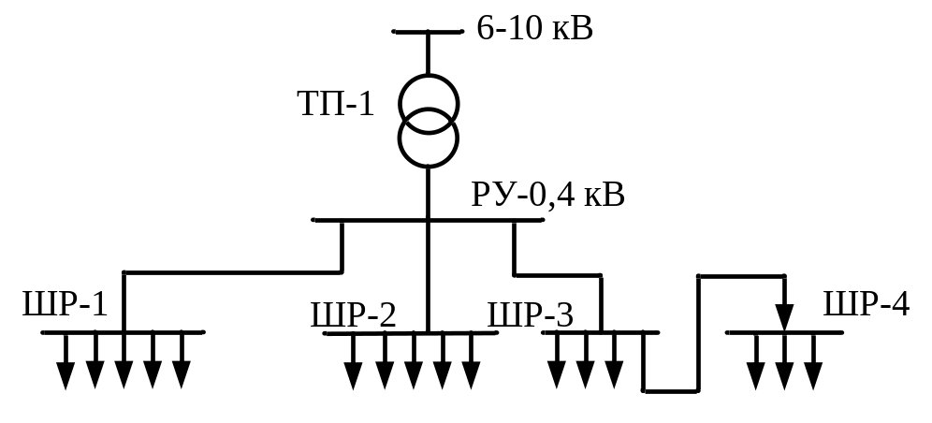

3.2 – Схема радиального включения
Где ТП – цеховая трансформаторная подстанция, РУ – распределительное устройство, ШР1 – ШР4 – распределительные шкафы

Магистральные схемы применяют при распределении нагрузок в одном территориальном направлении.

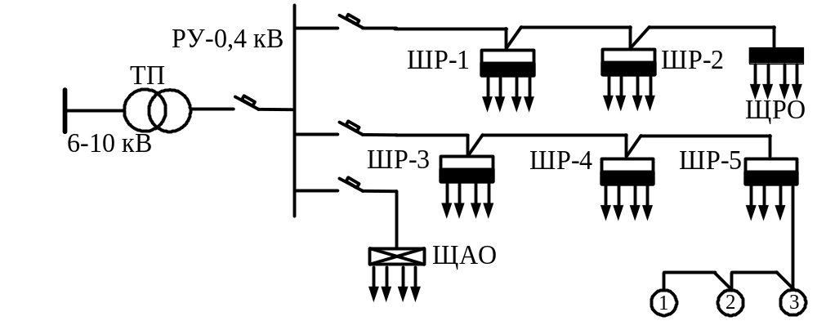

  - – Схема магистрального включения

Одиночные магистрали могут быть выполнены без резервирования для питания потребителей III категории надежности, с резервированием по связям вторичного напряжения для питания потребителей II категории. Для питания потребителей I и II категории надежности применяются более надежные схемы с двумя и более параллельными сквозными магистралями Секции шин или трансформаторы при нормальном режиме работают раздельно, а в случае повреждения одной магистрали все подстанции переключаются на магистраль оставшуюся в работе.
При наличии особых групп электроприемников первой категории предусматривают третий источник, который имеет минимальную мощность для безаварийного останова производства. Во избежание перегрузки третьего источника питание приемников особой группы должно выделятся на отдельную секцию шин, автоматически подключаемую к этому источнику. Для обеспечения постоянной готовности аварийного источника к немедленному включению предусматривается его перевод в режим "горячего" резерва (включение на холостой ход дизельной электростанции) сразу после отключения по какой-либо причине одного из двух основных источников.
Радиальную схему питания применяют для достаточно мощных приемников электрической энергии. Магистральная схема питания имеет преимущественное применение для равномерно распределенной нагрузки в цехах, когда приемники расположены близко друг к другу.
К достоинствам радиальных схем относят повышенную надежность электроснабжения, гибкость сети в отношении расширения, приспособленность к организации систем управления. Недостатками радиальных схем являются большие затраты на сооружение сети, из-за большого числа отходящих линий.
    - достоинствам магистральных схем относят низкие затраты на сооружение сети, удобство монтажа сети шинопроводами. Недостатками магистральных схем являются пониженная надежность, трудности применения дистанционного управления.
Осветительные нагрузки цехов питаются отдельными линиями, обычно от щитков рабочего и аварийного освещения. Такая схема позволяет отключать силовую сеть для ремонтов не отключая освещения. При питании осветительной нагрузки совместно с силовой необходимо учитывать возможное ухудшение качества электроэнергии.

